План- график
особозначимых мероприятий антинаркотической направленности
в учреждениях культуры муниципального образования Павловский район
на ___август 2024 г.
№ п/п | Наименование  антинаркотического  мероприятия,  охват участников | Применение технических средств при проведении мероприятии  (презентация, видеоролик, интернет - ресурс и т.д.) | ФИО специалистов (должность) участвующих в проведении мероприятия | Дата, время  и место  проведения  мероприятия | ФИО, должность, контактный телефон  ответственного за проведение мероприятия.
1 | «День кино»- игровая программа ко дню Российского кино, 25 | Видеоролики |  | 23.08.2024,  18.00 |  | МБУ «ДК Новолеушковского СП»,  Давиденко Л.Н-заведующая детским сектором  89615825165
2 | Тематический обзор по фильму антинаркотической направленности в рамках киноакции «Кинематограф против наркотиков» | https://novoleushkov-dk.pavkult.ru/item/287333  https://ok.ru/ndvorets.kultury  https://vk.com/dvorets.kultury  https://t.me/dk_nvl | советник директора по воспитанию и взаимодействию с детскими общественными объединениями МАОУ СОШ №6 им.Ф.И.Ярового  Гаврилец В.А. | 23.08.2024,  18.30 |  | МБУ «ДК Новолеушковского СП»,  Давиденко Л.Н-заведующая детским сектором  89615825165  Давиденко А.В.-звукорежмссёр  89615822432

Директор МБУ «ДК
Новолеушковского СП Л.А.Некритова

ОТЧЁТ о проведении
особозначимых мероприятий антинаркотической направленности
в учреждениях культуры муниципального образования Павловский район
на ___июль________2024 г.

№ п/п | Наименование  антинаркотического  мероприятия,  охват участников | Применение технических средств при проведении мероприятии  (презентация, видеоролик, интернет - ресурс и т.д.) | ФИО специалистов (должность) участвующих в проведении мероприятия | Дата, время  и место  проведения  мероприятия | ФИО, должность, контактный телефон  ответственного за проведение мероприятия. |  | Фотоотчет о проведении мероприятия
1 | «Чужие»  В рамках программы по профилактике незаконного оборота наркотических и психотропных веществ, алкоголизма, табакокурения и пропаганде здорового образа жизни представляем обзор документального фильма «Чужие».  Авторы фильма не пропагандируют употребление наркотиков. Истории, описанные героями фильма, являются лишь их личным опытом. Не законное приобретение, хранение, перевозка, изготовление переработку наркотических средств, психотропных веществ или их аналогов предусмотрена уголовная ответственность. | Фильм "Чужие" |  | 26.07.2024,  18.30  МБУ «ДК Новолеушковского СП» |  | Давиденко Л.Н-заведующая детским сектором  89615825165 |  | 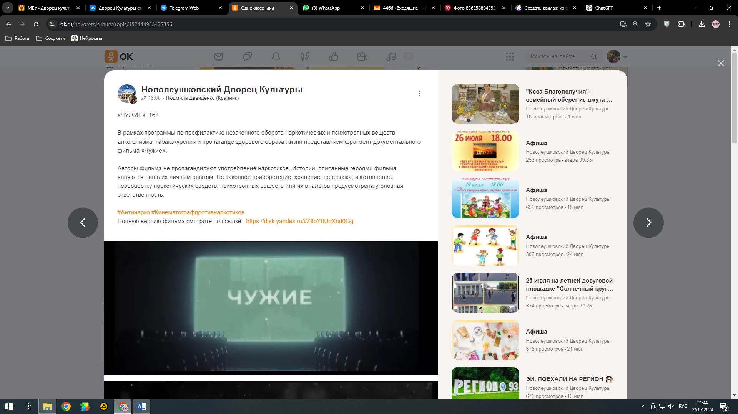
 | "Без друзей меня чуть-чуть" тематическая программа и кинопоказ фильма "Чужие" в рамках краевой киноакции «Кино против наркотиков».  Цель мероприятия:  • Повышение осведомленности молодежи о вреде наркотиков.  • Пропаганда здорового образа жизни и крепкой дружбы.  • Формирование негативного отношения к наркотикам через кинематограф.  Задачи:  • Привлечь внимание молодежи к проблеме наркотической зависимости.  • Через художественные фильмы показать последствия употребления наркотиков.  • Способствовать формированию дружеских связей, как одного из факторов здорового образа жизни.  26 июля для участников летней досуговой площадки "Солнечный круг" прошла тематическая программа, посвященная Международному Дню дружбы. Мероприятие носило название "Без друзей меня чуть-чуть" и было направлено на привлечение внимания молодежи к проблеме зависимости.  Мероприятие началось с приветствия гостей и раздачи информационных материалов о вреде наркотиков. Ведущий открыл вечер, подчеркнув важность дружбы и здорового образа жизни.  Особым моментом программы стал показ фильма "Чужие" в рамках киноакции «Кинематограф против наркотиков». Фильм ярко иллюстрирует разрушительные последствия употребления наркотиков и подчеркивает значимость поддержки друзей в трудные моменты жизни.  После показа состоялось обсуждение фильма. Участники имели возможность задать вопросы и поделиться своими впечатлениями.  В игровой части программы прошли викторины на тему дружбы и игры на тему здорового образа жизни, где участники проявили свои знания и получили заряд бодрости .  Завершилось мероприятие заключительным словом ведущей, которая поблагодарила всех за активное участие и напомнила о важности дружбы в нашей жизни и провела беседу «Стоп-буллинг».  Такие мероприятия играют важную роль в воспитании молодежи, формируя у них правильные ценности и показывая негативные стороны вредных привычек, буллинга .  22 человека | Фильм "Чужие", |  | 26.07.2024,  18.00:  МБУ «ДК Новолеушковского СП» |  | Давиденко Л.Н-заведующая детским сектором  89615825165 |  | 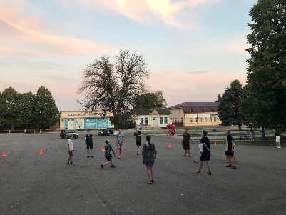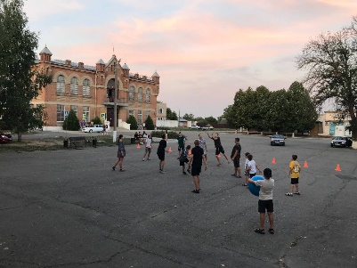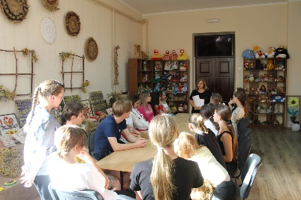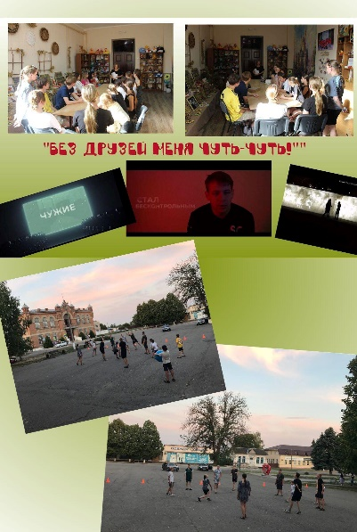

Директор МБУ «ДК
Новолеушковского СП Л.А.Некритова

